Informática, Sociedade e Ética

E. E Dr. José Foz

AMANDA BEATRIZ DOS SANTOS CUIABANO – RA: 10442210925

ANDRÉ JÚNIOR RODRIGUES DA SILVA – RA: 10442312827

EVELLYN LORIELY DA SILVA LEVADA – RA: 10442312522

FELIPE RODRIGUES DA LUZ – RA: 10442313332

MARIA CLARA GARCIA DE OLIVEIRA – RA: 10442312442

PEDRO HENRIQUE MOTTA DE ALMEIDA – RA: 10442313501

SARAH ESTÉFANI DA SILVA SOUZA – RA: 10442312460

THALITA GEOVANA ZANONI BRAGA – RA: 10442312676

VICTOR HUGO VICENTE DOS SANTOS – RA: 10442312854

Cidade – Presidente Prudente

11/2023



SUMÁRIO

CAPÍTULO 1 – INTRODUÇÃO

1.1 Objetivo

1.2 Breve Histórico da Entidade

CAPÍTULO 2 – ACESSIBILIDADE E ERGONOMIA

2.1 Acessibilidade e Ergonomia – Situação Atual

2.2 Acessibilidade e Ergonomia – Sugestões de Melhorias

CAPÍTULO 3 – METODOLOGIA E REGISTRO DAS INFORMAÇÕES

3.1 Metodologia Utilizada

3.2 Registro das Informações

ANEXO 1 – CARTA DE COMPARECIMENTO

ANEXO 2 – CARTA DE DEVOLUTIVA

Capítulo 1

INTRODUÇÃO

1.1 Objetivo

O objetivo deste trabalho é realizar um diagnóstico abrangente da acessibilidade e ergonomia na Escola Estadual Dr. José Foz, situada em Presidente Prudente, São Paulo. O foco será avaliar a eficácia e adequação das infraestruturas e instalações existentes, especialmente nas áreas de ensino fundamental - Anos Finais e Ensino Médio, com ênfase na sala de computação e tecnologia. Serão analisados aspectos como o arranjo físico das salas de aula, acessibilidade para estudantes com necessidades especiais, ergonomia do mobiliário e equipamentos, bem como as práticas organizacionais que impactam diretamente a experiência de alunos, professores e funcionários.

Através deste diagnóstico, pretendemos identificar pontos de melhoria, propondo soluções que visem tornar a escola um ambiente mais inclusivo, seguro e confortável para todos. Este estudo almeja contribuir para o aprimoramento da qualidade de ensino e bem-estar na comunidade escolar, alinhando-se com as diretrizes da Secretaria da Educação do Estado de São Paulo e

1.2 Breve Histórico da Entidade

A Escola Estadual Dr. José Foz, situada na cidade de Presidente Prudente, no estado de São Paulo, foi fundada em 13 de junho de 1988 e desde então se tornou um marco na educação básica da região, oferecendo Ensino Fundamental - Anos Finais e Ensino Médio. Localizada na Rua José Rainho Teixeira, no bairro Vila Marcondes, a escola está convenientemente posicionada em uma zona urbana, facilitando o acesso para estudantes e suas famílias.

Sob a administração do governo estadual, a escola segue as diretrizes da Secretaria da Educação do Estado de São Paulo. Sua estrutura organizacional reflete a eficiência e a dedicação ao ensino. No topo da hierarquia, está o Diretor, responsável pela supervisão geral, seguido pelo Vice-Diretor, que auxilia e assume responsabilidades na ausência do diretor. O setor acadêmico é dividido entre chefes de departamento para Matemática, Ciências, Línguas e Humanidades, cada um coordenando as atividades curriculares e professores de sua área.

Os serviços administrativos são essenciais para o funcionamento da escola, com equipes dedicadas ao financeiro, manutenção e gestão das instalações. Além disso, os serviços estudantis desempenham um papel crucial, com orientadores educacionais apoiando os alunos em suas necessidades acadêmicas e pessoais, e coordenadores de atividades extracurriculares enriquecendo a experiência escolar além do currículo regular.

Capítulo 2

ACESSIBILIDADE E ERGONOMIA

2.1 Acessibilidade e Ergonomia – Situação Atual

Localizada em Presidente Prudente, São Paulo, a Escola Estadual Dr. José Foz enfrenta desafios de acessibilidade e ergonomia, embora demonstre um compromisso com a inclusão e a educação tecnológica. A escola de dois andares dispõe de infraestruturas como nove salas de aula, uma sala de informática, três salas administrativas, uma biblioteca, uma sala de assistência especial, banheiros comuns e acessíveis, além de um amplo refeitório.

Em termos de inclusão, a escola tem um forte enfoque na convivência integrada de todos os alunos. Após a conclusão do ensino, alunos com necessidades especiais são encaminhados para instituições especializadas para suporte adicional. No ambiente escolar, apenas dois professores especializados em educação especial estão disponíveis para atender aos alunos que requerem atenção adicional, o que pode ser insuficiente para uma escola dessa magnitude. Embora a maioria dos professores não possua capacitação além do padrão de ensino, um avanço significativo foi a participação de sete professores em um curso sobre novas tecnologias, visando melhorar o suporte aos alunos nessa área.

Em relação à infraestrutura tecnológica, a escola possui um bom arsenal, incluindo 20 computadores, 36 notebooks e cerca de 40 tablets. Contudo, a inoperância dos equipamentos na sala de informática limita a eficácia desses recursos. Adicionalmente, a escola não possui ar-condicionado, devido à capacidade limitada da rede elétrica, o que pode comprometer o conforto dos alunos, especialmente em dias mais quentes.

Os problemas de infraestrutura física, como a falta de cobertura adequada para a chuva e a iluminação insuficiente em algumas áreas, juntamente com a ausência de ar-condicionado, destacam a necessidade de melhorias nesses aspectos. A sala de recursos para alunos com necessidades especiais, embora disponível, enfrenta problemas de acessibilidade.

A burocracia para autorização de melhorias e a demora na implementação de reparos necessários são desafios adicionais. Esses problemas, juntamente com a limitação de pessoal especializado em educação especial e a dependência de instituições externas para suporte adicional, apontam para a necessidade de mais investimentos e recursos dedicados à inclusão e suporte educacional especializado dentro do próprio ambiente escolar.

Esses desafios coexistem com o esforço da escola em promover a inclusão e o avanço educacional, especialmente no uso de novas tecnologias, refletindo seu compromisso com uma educação de qualidade e acessível para todos.

2.2 Acessibilidade e Ergonomia – Sugestões de Melhorias

1. Melhoria da Infraestrutura Tecnológica:

* Reparar e manter regularmente os equipamentos da sala de informática, garantindo que todos os computadores, notebooks e tablets estejam funcionais.
* Explorar opções de atualização da rede elétrica para suportar a instalação de ar-condicionado, melhorando o conforto térmico e reduzindo a distração causada pelo calor.

1. Aprimoramento da Acessibilidade Física:

* Adaptar a sala de recursos para alunos com necessidades especiais, garantindo total acessibilidade e segurança.
* Instalar coberturas adequadas nas áreas externas para proteger os alunos e funcionários da chuva.

1. Capacitação dos Professores:

* Promover mais programas de formação para os professores em educação especializada e novas tecnologias, visando um atendimento mais eficaz e inclusivo aos alunos com necessidades especiais.
* Incentivar a formação contínua em métodos de ensino inclusivos e adaptações curriculares para alunos com deficiências.

1. Melhoria da Iluminação:

* Reavaliar e melhorar a iluminação em áreas com deficiência luminosa, garantindo um ambiente de aprendizagem visualmente confortável e produtivo.

1. Gestão e Manutenção de Equipamentos:

* Estabelecer um sistema eficaz de gestão e manutenção de equipamentos para evitar longos períodos sem reparos ou substituições necessárias.

1. Desenvolvimento de Parcerias e Recursos Externos:

* Fortalecer parcerias com instituições especializadas, ONGs e empresas de tecnologia para obter suporte adicional, recursos e treinamentos.

1. Promoção de Projetos Inclusivos:

* Continuar e expandir projetos que promovam a inclusão e o aprendizado integrado, como os que envolvem programação com Scratch, parcerias com Alura e uso do Khan Academy, adaptando-os para serem acessíveis a todos os alunos.

1. Melhoria da Comunicação e Feedback:

* Estabelecer canais efetivos de comunicação entre a escola, os alunos e os pais para coletar feedback regular sobre as necessidades de acessibilidade e ergonomia e agir sobre elas.

1. Estratégias para Redução da Burocracia:

* Trabalhar junto às autoridades educacionais para simplificar e acelerar o processo de aprovação de melhorias e reparos, enfatizando a importância da segurança e conforto dos alunos.

1. Implementação de Soluções Alternativas de Climatização:

* Considerar soluções alternativas para a climatização das salas, como ventiladores de teto ou sistemas de climatização que não sobrecarreguem a rede elétrica existente.

Essas sugestões visam criar um ambiente escolar mais inclusivo, seguro, confortável e propício ao aprendizado, especialmente para alunos com necessidades especiais, alinhando-se com os objetivos educacionais e sociais da Escola Estadual Dr. José Foz.

Capítulo 3

METODOLOGIA E REGISTRO DAS INFORMAÇÕES

* 1. Metodologia Utilizada

Para a realização deste diagnóstico organizacional, focado em acessibilidade e ergonomia na Escola Estadual Dr. José Foz, adotamos uma abordagem multimodal, combinando questionários, entrevistas e observação pessoal. Esta combinação de métodos foi escolhida para garantir uma compreensão abrangente e multifacetada das questões enfrentadas pela escola.

**Questionários:**

Elaboramos e distribuímos questionários para professores, funcionários e alunos. Estes questionários foram projetados para coletar dados quantitativos e qualitativos sobre as condições de acessibilidade e ergonomia na escola, abordando questões específicas como a funcionalidade dos equipamentos, condições físicas das salas de aula e áreas comuns, e a eficácia dos recursos de educação especial.

**Entrevistas:**

Conduzimos entrevistas com professores e alunos, incluindo aqueles com necessidades especiais. Estas conversas nos permitiram obter relatos em primeira mão sobre as experiências diárias na escola, destacando desafios específicos, necessidades não atendidas e áreas que requerem melhorias urgentes. Os professores também compartilharam insights sobre suas experiências em ensinar alunos com diferentes necessidades e como a infraestrutura atual afeta suas práticas pedagógicas.

**Observação Pessoal:**

Realizamos visitas à escola para observar diretamente as condições de acessibilidade e ergonomia. Durante estas visitas, avaliamos as instalações físicas, como salas de aula, sala de informática, banheiros, e áreas comuns. Prestamos atenção especial à sala de recursos para alunos com necessidades especiais, a disposição e o estado dos equipamentos tecnológicos, e a adequação geral do ambiente escolar para atender a diversidade de alunos.

Esta metodologia permitiu-nos obter uma visão detalhada dos aspectos positivos e das limitações da escola em termos de acessibilidade e ergonomia. Os resultados obtidos a partir desses métodos formaram a base para as análises e recomendações apresentadas neste relatório, com o objetivo de promover melhorias significativas na Escola Estadual Dr. José Foz.

* 1. Registro das Informações

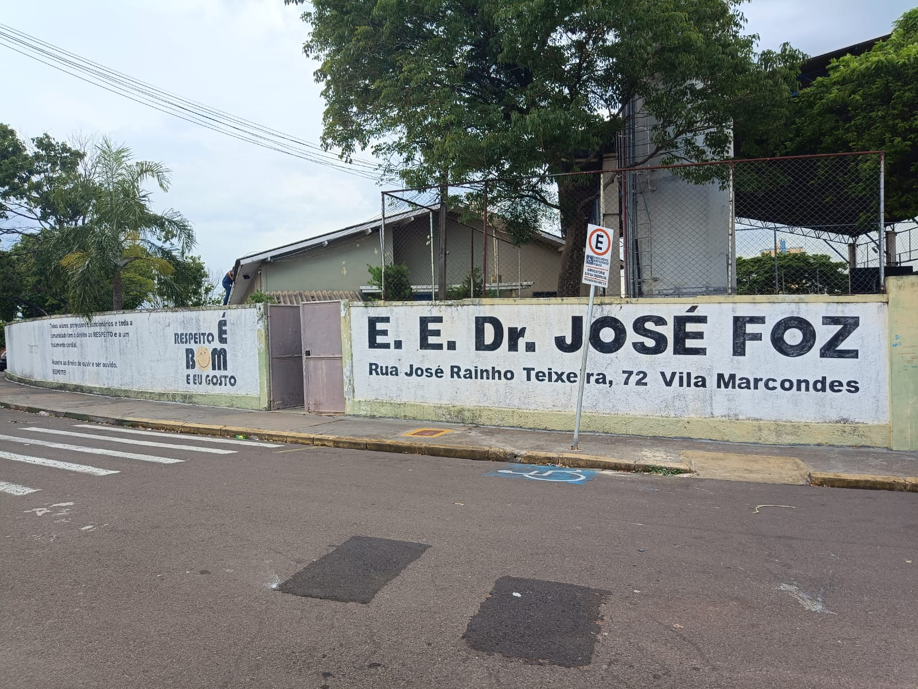

(Fachada da escola estadual Dr. José Foz)

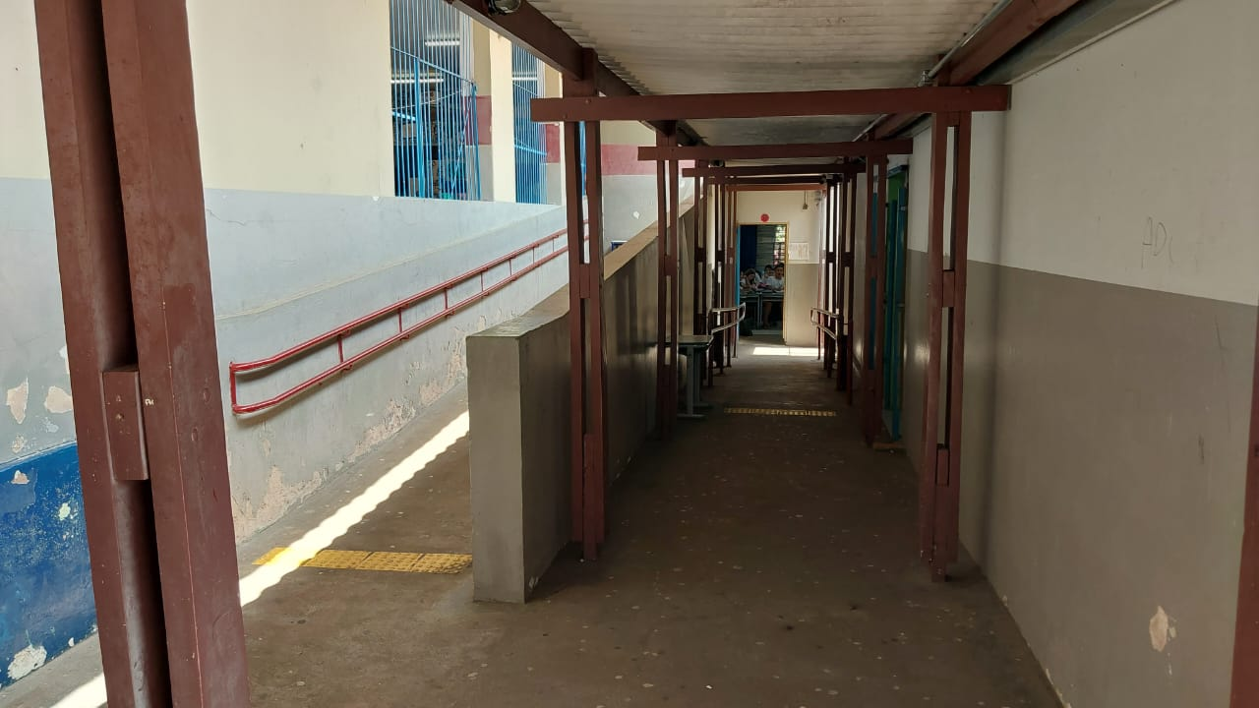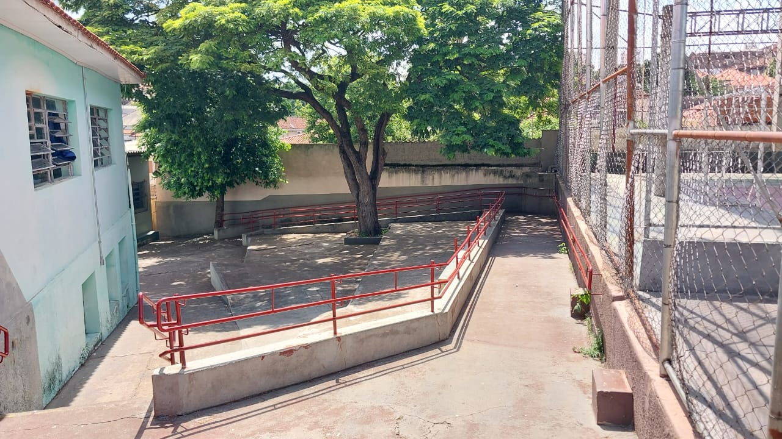

(Rampas acessíveis para pessoas com deficiência de locomoção)

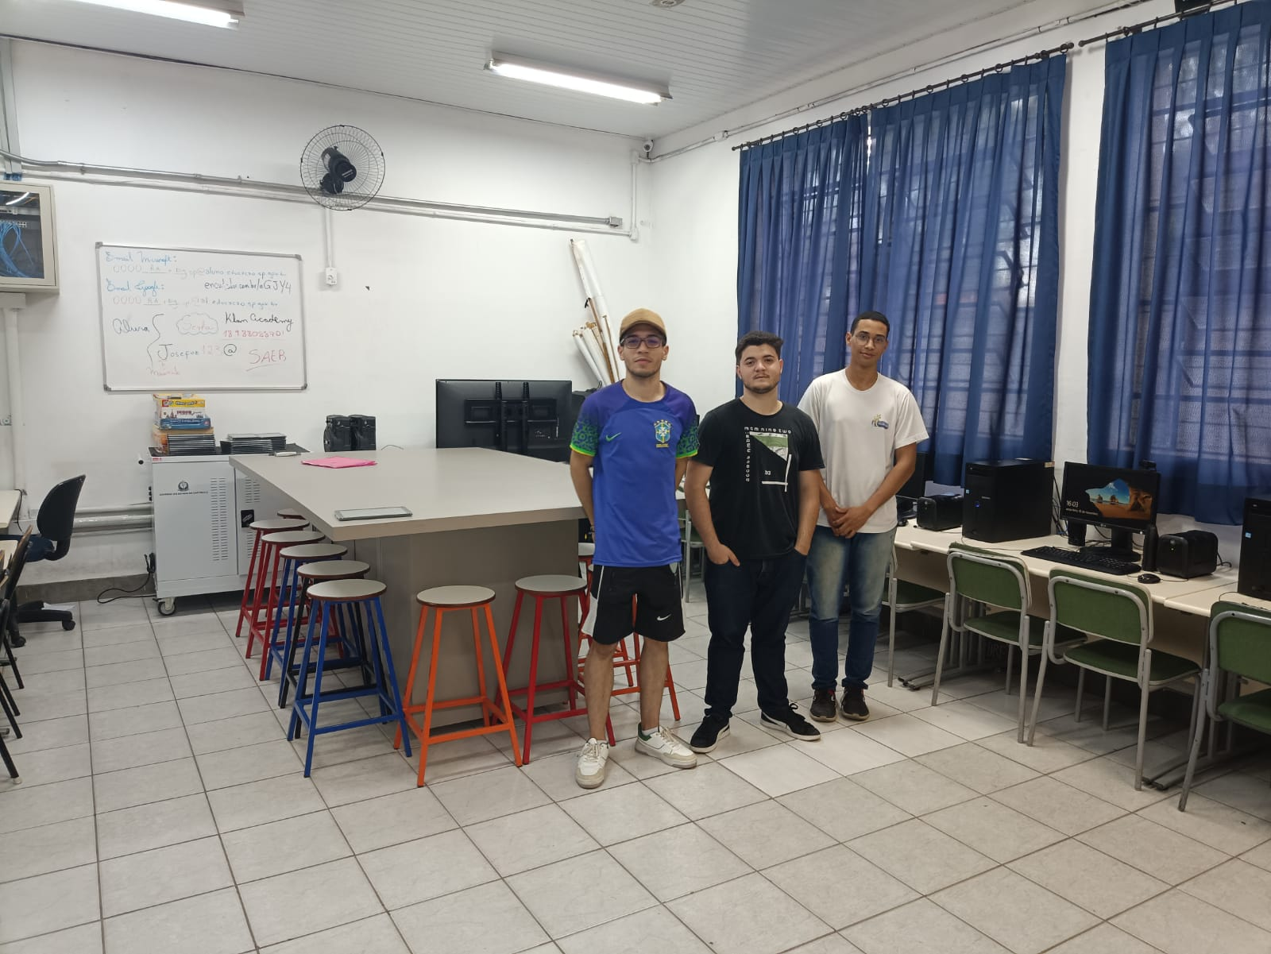

(Sala de computação – Victor Hugo, Felipe Rodrigues e Andre Junior)

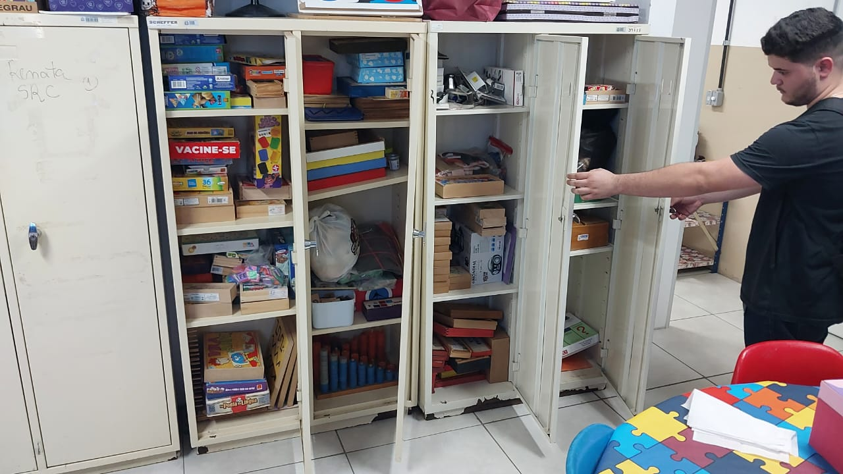

(Sala de orientação especial)

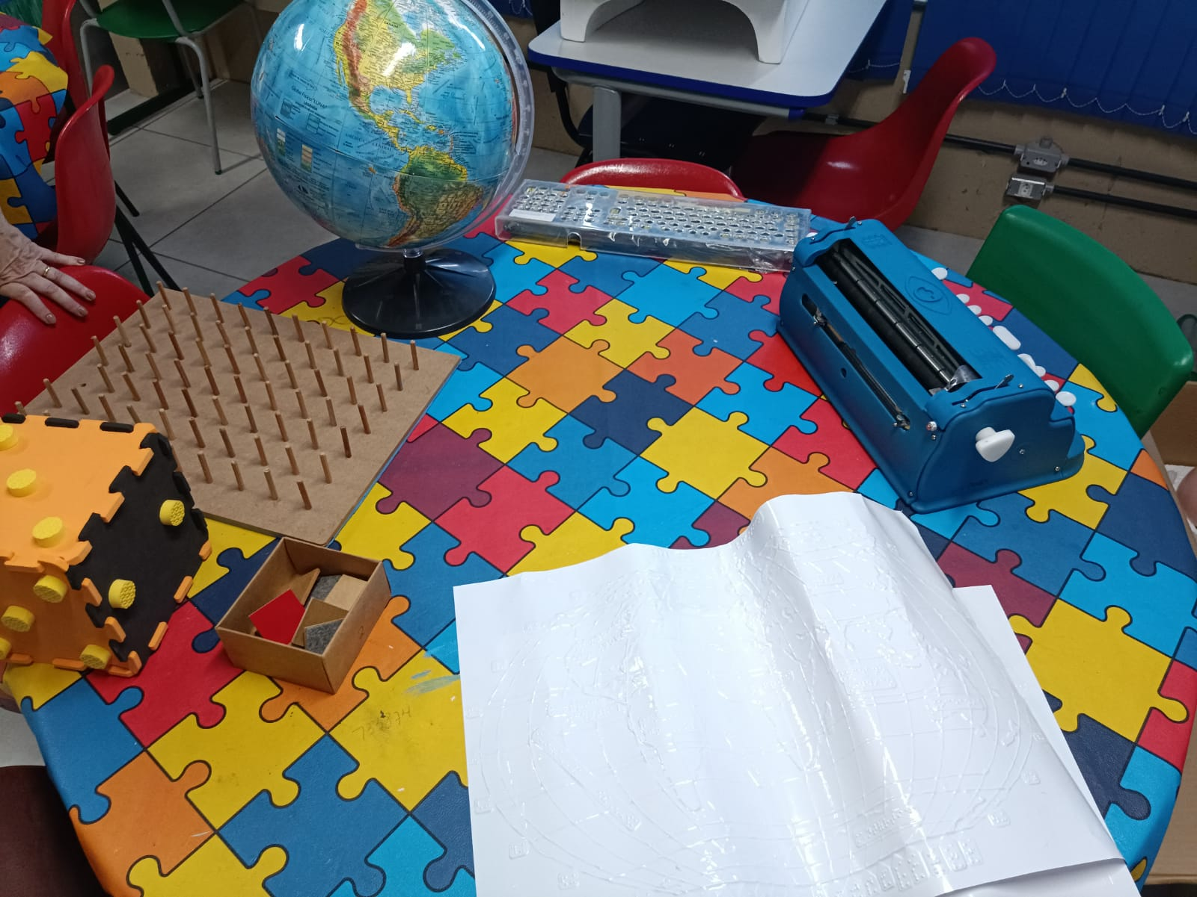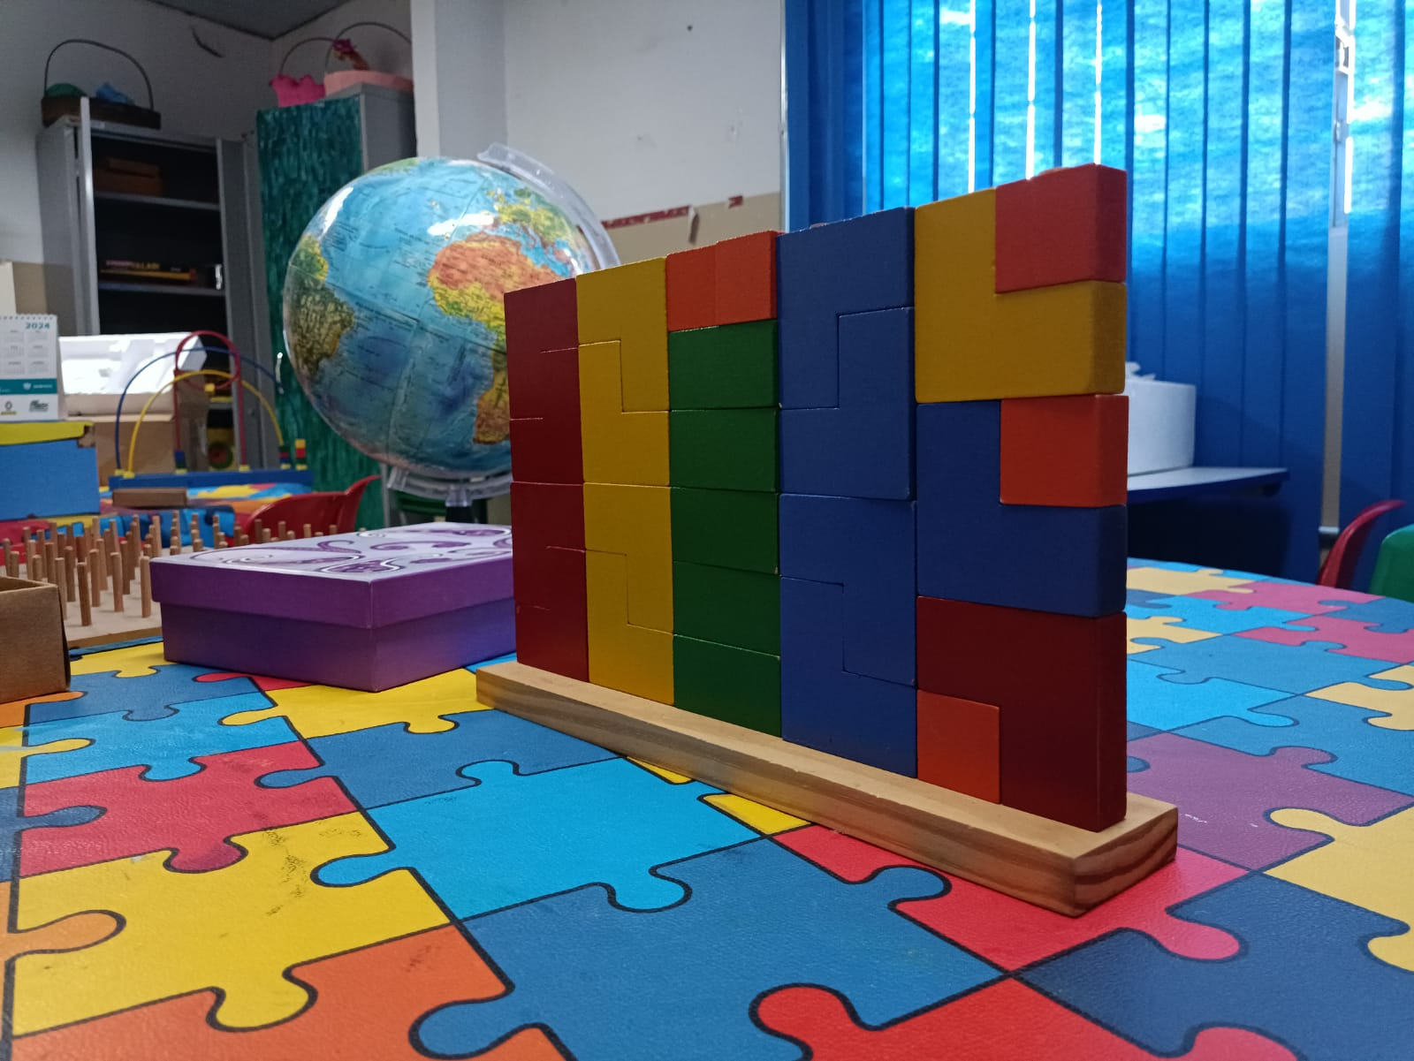

(Ferramentas usadas para o ensino e orientação de pessoas especiais)

# ANEXO I

Nesse item anexar/colar carta de comparecimento da equipe emitida pela entidade (papel timbrado) com assinatura e carimbo do responsável;

# ANEXO II

Nesse item anexar/colar a carta de devolutiva pela entidade atestando a entrega dos resultados (papel timbrado) com assinatura e carimbo do responsável;

IMPORTANTE: A carta devolutiva deve ser assinada pela entidade, atestando que eles receberam o trabalho feito por vocês (sugestões de melhorias).

Para a entidade precisa ser entregue uma cópia impressa, para o trabalho, basta escanear e anexar nesse item do documento.